|  |
| --- |
| **Baccalauréat Professionnel - Épreuve de contrôle**  **Session 2025**  **Physique Chimie (groupements 1 et 2)** |
| **Consignes au candidat**  **Préparation : 15 minutes**  **Entretien : 15 minutes**   * Présenter brièvement le sujet ; * Présenter la démarche de résolution, les résultats obtenus ; * Répondre à la problématique.   **L’usage de la calculatrice est autorisé (**[circulaire n° 2015-178 du 1er octobre 2015](https://www.education.gouv.fr/pid285/bulletin_officiel.html?cid_bo=94844)**)** |

|  |  |
| --- | --- |
| **Lorsque la batterie du téléphone portable est déchargée, on le branche sur un chargeur alimenté au secteur.** | **Plaque signalétique du chargeur de la batterie du téléphone portable** |
| **Problématique 1 : Quelles transformations doit subir la tension du secteur pour recharger la batterie d’un téléphone portable ?**  **Problématique 2 : Quel montage utilisant le matériel du laboratoire permettrait de recharger la batterie ?** | |

1) Donner les caractéristiques de la tension à l’entée du chargeur (caractéristiques de la tension du secteur) ?

2) Donner les caractéristiques de la tension à la sortie du chargeur (caractéristiques de la tension de la batterie) ?

3) Préciser l’oscillogramme qui représente une tension à l’entrée et celui qui représente la tension à la sortie du chargeur. Justifier la réponse.

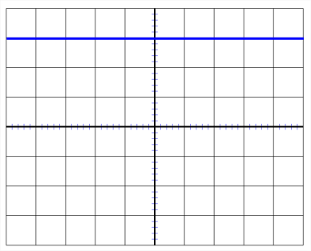 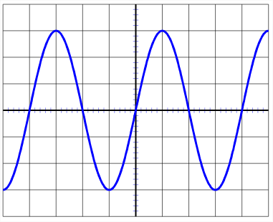

………………………………………… ……………………………………….

3) répondre à la problématique 1.

4) Quel est le rôle de ces différents éléments.

|  |  |  |  |  |  |  |  |  |  |  |  |  |  |
| --- | --- | --- | --- | --- | --- | --- | --- | --- | --- | --- | --- | --- | --- |
| Oscilloscope | | | Pont de diodes | | | Condensateur | | | Transformateur | | | | |
|  | | |  |  |  |  | | |  | |  | |  |
|  | | |
|  | | | | |
|  |  |  |  | | |  |  |  |  |  | |  | |
|  | | |  | | |  | | | | |
| ……….….…..…..….  ….….…....….……...  ……...……......…….  ….........……..…….. | | | ……….….…..…..….….  ….….……..…………...  ………………………...  ……………..…………. | | | ……….….…..…..….….  ….….….……...……...  ……......…….…......…..  ….………….…………. | | | ……….….…..…..….  ….….….….………...  ………….….….……..  ……….……………..... | | | | |

1. Proposez un montage permettant d’obtenir une tension satisfaisante pour recharger le téléphone pour répondre à la problématique 2.